舒城县电子政务项目建设管理办法

第一章 总 则
第一条 为进一步加强我县电子政务项目科学规划和统一管理，提高项目建设水平和资金使用效率，推动系统互联互通、数据共享和业务协同，根据《国家政务信息化项目建设管理办法》《安徽省大数据发展条例》《安徽省政务数据资源管理办法》《安徽省省级政务信息化系统建设管理暂行办法》《六安市电子政务项目建设管理办法》等，结合我县实际，制定本办法。
第二条 本办法所称电子政务项目是指由政府投资建设、政府向社会购买服务或需要政府运行维护，用于保障党政机关、事业单位履行管理和服务职能的各类信息化项目。
第三条 本办法适用于县本级党政机关、事业单位、人民团体、中央和省市驻舒单位（以下简称项目建设单位）使用县级财政性资金新建、续建、运维、购买服务的电子政务项目，包括配套项目的设计、监理、测评、安全等第三方服务项目。电子政务项目统一纳入县电子政务项目管理系统实施全流程监管。
第四条 项目建设遵循“需求牵引、适度超前、资源集约、互联互通、安全可信”原则，坚持统一设计、统一标准、统一管理，充分利用现有基础设施资源，大力推进跨区域、跨部门、跨层级信息系统共享、应用集成和业务协同。严格控制独立、封闭、网络不能互联、资源不能共享的单一行业或部门信息系统建设，避免重复建设和重复投资，重点支持有利于形成信息资源 共享的电子政务项目，提高资金使用效益。
第五条 县数管局负责规划实施全县基础性资源共享电子政务项目建设，编制县本级电子政务年度项目计划；负责县本级电子政务项目的统筹管理、组织实施，协助配合项目建设单位开展项目招标建设、监督管理、绩效评价等工作。
县发改委参与电子政务项目建设方案、经费和年度运维经费预算投资审查；负责单独立项项目建议书和建设方案审批，并列入年度县本级政府性投资计划。
县财政局参与电子政务项目建设方案、经费和年度运维经费预算审查论证；负责电子政务项目资金保障，并对政府采购进行监督管理。
县密码管理局参与电子政务项目建设方案、经费和年度运维经费预算审查论证；负责电子政务项目的国产密码应用及信创适配监督管理工作。
县公共资源交易中心负责电子政务项目招标采购服务，并对项目招标采购活动进行监督管理。
县审计局负责电子政务项目审计监督工作。
项目建设单位负责电子政务项目谋划，提出设计需求，联合县数管局采取双业主模式做好项目的详细设计、招标采购、建设实施、质量监督、验收评价和运行维护等工作。
其他相关部门和单位在各自职责范围内做好电子政务项目管理工作。
第六条 县数管局建立和管理县电子政务专家组，为电子政务项目技术方案论证、审查和项目验收等提供咨询服务。
第七条 电子政务项目的网络与信息安全保障体系与项目同步规划、同步建设、同步运行，定期评估。
第八条 除法律法规明确规定外，凡不按要求完成信息化基础设施和应用系统集约整合的，凡不按规定共享数据的，凡不按要求部署在电子政务外网的，一律不予审批建设项目、不予安排运维经费。

第二章 申报和立项管理
第九条 项目建设单位提前做好下一年度电子政务项目谋划，于每年7月底前向县数管局申报下一年度电子政务项目建设计划，并提交项目可行性研究报告、《舒城县电子政务项目建设申报表》、项目概算和项目建设方案等，完成项目申报。
项目建设方案的内容应包括：项目涉及的电子政务现状、应用需求、项目依据、建设目标、项目概算组成及资金筹措渠道、建设内容、设备参数、业务流程、技术架构、数据资源共享开放、进度计划、密码应用和安全保障等。
总投资概算500万元（含）以上的项目，由项目建设单位编制项目建议书及实施方案报县发改委审批；总投资概算在500万元以下的项目，由县数管局会同项目建设单位，根据年度投资计划安排情况，打捆编制项目建议书报县发改委审批。
第十条 跨层级的电子政务项目由县级主管部门统筹谋划建设，资金分级承担。
第十一条 项目建设（涉密项目除外）必须满足下列要求：
（一）符合国家、省、市有关政策规定及标准规范；
（二）符合舒城县智慧城市、数字政府等规划要求；
（三）充分利用已有的软硬件基础设施；
（四）项目技术设计和建设方案合理、可行，符合技术发展趋势；
（五）提供项目政务数据资源共享清单，促进政务数据资源充分共享和综合利用；
（六）有全面可行的网络与信息安全解决方案；
（七）投资概算和进度安排合理；
（八）法律法规规定的其他条件。
第十二条 每年7-8月份，县数管局初审通过后，会同县财政局、县发改委、县密码管理局组织专家对电子政务项目申报材料开展集中审查论证。项目论证费用纳入项目论证组织单位的年度预算。
第十三条 县数管局联合县财政局根据项目审查论证结果，提出年度电子政务项目实施计划、资金安排等报县政府批准后实施。县本级电子政务项目计划包括建设计划、维护计划和已完工项目资金支付计划，列入县本级政府性投资项目计划统筹管理。
第十四条 项目建设单位不得擅自建设未列入年度计划的项目。确需新增项目，须向县政府专题请示批准后列入计划统筹管理。
第三章 建设和验收管理
第十五条 项目建设单位对项目建设全过程负责，严格按照审查论证通过的项目建设方案组织实施。特殊情况确需调整的，由项目建设单位按照项目管理流程报相关部门审查后实施。
第十六条 项目建设单位主要负责人对项目建设进度、质量、资金管理及运行管理负总责。项目建设单位要确定项目责任人，并明确其项目建设管理职责。

第十七条 电子政务项目依法履行政府采购程序；未列入年度建设计划项目，不得自行采购。原则上投资预算达到100万元及以上的电子政务项目须引入监理。软件开发类新建项目按照有关规定开展系统测评和网络安全等级保护工作（含密评），费用纳入该项目预算。
第十八条 项目建设单位签订合同时，须明确数据“三清单”，即：可以向其他单位共享以及向社会开放的数据责任清单，需要其他单位予以共享的数据需求清单，法律、法规、规章明确规定不能共享的数据负面清单。坚决打破部门意识，坚决打破“信息孤岛”，依托江淮大数据中心六安市平台推动跨部门、跨地区、跨层级数据共享共用。
第十九条 县数管局负责健全完善数据汇聚融合的风险识别与防护技术、数据脱敏技术、数据安全合规性评估认证、数据加密保护机制及相关技术监测手段等，会同项目建设单位加强电子政务项目建设运营企业的监管，避免政务数据被违规截留和商业化使用。
第二十条 电子政务项目建设完成后，项目建设单位开展不低于1个月的试运行，形成试运行报告后向县数管局提出竣工验收申请。申请材料包括：项目合同、招投标文件、项目功能测试报告、运维协议、数据“三清单”及数据库最高管理权限、源代码、标准接口等。
县数管局审核同意申请后，由项目建设单位联合县数管局组织、县公共资源交易中心见证，开展竣工验收，并出具验收报告。
第二十一条 项目建设单位不能按合同约定时间验收的，提前向县数管局申请延期验收。未经竣工验收或竣工验收不合格的电子政务项目不得正式投入使用。

第四章 运行维护管理
第二十二条 县数管局会同项目建设单位建立健全项目运行维护管理制度，加强日常运行和维护管理，确保系统安全稳定运行。项目运维情况按年度报县数管局备案。
第二十三条 由县本级政府投资建设的电子政务项目资产归县政府所有。涉及公共服务类或确需部署在项目建设单位的硬件设备，委托项目建设单位管理。
第二十四条 县数管局加强项目运维监管，并根据需要组织专家或委托专业机构对项目成本效益、应用实效、运行效率、使用频度、共享开放、网络安全、创新服务等方面进行绩效评估。绩效评估结果作为县本级电子政务项目预算安排的依据。绩效评估费用纳入年度预算。
第二十五条 新建电子政务项目硬件资源统一纳入市（县）政务云数据中心，原则上，各部门不得再重复建设应用类数据中心。新建电子政务项目后续运维费用纳入项目建设年度预算。
第二十六条 已建成并投入使用的电子政务项目，按照资源整合、集中共享的目标，通过应用搬迁、容灾备份等形式，逐步迁移至市（县）政务云数据中心统一维护管理。
第二十七条 电子政务项目产生的数据资源归县政府所有。县有关部门要按照数据资源共享交换管理办法，主动与县数管局对接，做好数据资源归集、共享和应用开放工作。

第五章 项目资金管理
第二十八条 年度电子政务项目专项资金由县数管局统一管理，资金支付按照财务管理相关规定执行。
第二十九条 项目总投资有结余的，按照相关规定退回结余资金。当年度未按计划实施的，项目建设单位书面向县数管局说明原因，资金视情收回。
第三十条 鼓励以市场化推进数字化，运用市场逻辑、资本力量，采用政府购买服务等方式，建立开放的电子政务项目建设运营体系，探索政府数据授权运营试点，在更大范围内调动企业和社会的积极性，降低项目建设和运维成本。

第六章 附则
第三十一条 本办法由县数管局负责解释。
第三十二条 本办法自发布之日起施行。《舒城县政务信息化项目管理办法》（舒政办〔2018〕44号）同时废止。

附件：
1.舒城县电子政务项目建设管理流程图
2.舒城县电子政务建设项目申报表

附件1：

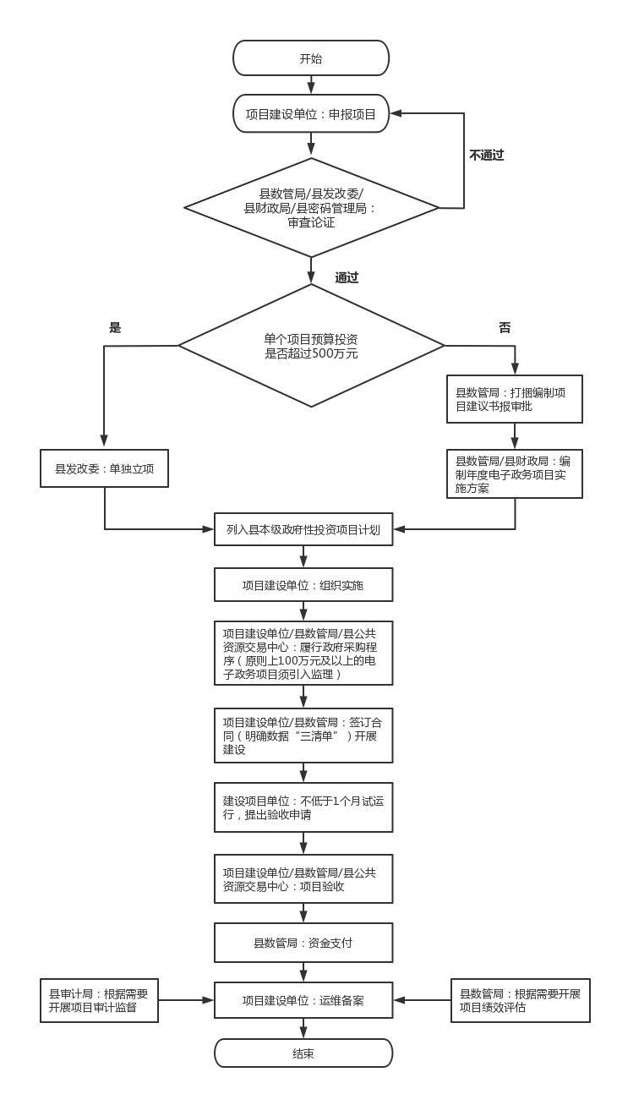
舒城县电子政务项目建设管理流程图
附件2：
舒城县电子政务建设项目申报表
序号 | 建设单位 | 项目名称 | 项目简要说明及建设依据 | 建设年度 | 项目投资（万元） | 资金筹措 |  |  |  | 负责人 | 联系人 | 联系电话 | 电子邮箱 | 备注
 |  |  |  |  |  | 财政资金（万元） | 银行货款（万元） | 自筹  （万元） | 其他  （万元）
合计
项目主管部门意见（盖章）：
年 月 日
说明：1.本表由项目建设单位填写，主管部门盖章，字体为宋体五号字。
2.每个项目的简要说明字数控制在200字以内。
3.“建设年度”填写“202X年XX月至202X年XX月”

